ТЕХНИКАЛЫҚ СИПАТТАМА
Кеңсе жиһазын жасауға
Жалпы талаптар:
Жиһаз жасау кезінде материалдарды қолданыңыз:
LDSP 16 мм, ПВХ жиегі 2 мм, жиһаздың түсіне сәйкес келетін пластикалық сәндік штепсельдер. Сарайлар және дәлелді бағыттағыштар. Бұйымдарда пайдаланылатын материалдар мен фурнитураны Тапсырыс берушімен алдын ала келісу керек. Барлық элементтер ыңғайлы және берік. Жабындардың Жоғары сапасы ылғалдан, тұрмыстық химиядан және механикалық әсерлерден сенімді қорғауды қамтамасыз етеді.
Пайдаланылған, қалпына келтірілген, қайта өңделген, сондай-ақ жиһаз жасау талаптарына сәйкес келмейтін материалдарға жол берілмейді.
Түс алдымен Тапсырыс берушімен келісілуі керек.
Өнімнің әр түрінің эскизі алдын-ала келісіліп, Тапсырыс берушімен бекітіледі.
Жеткізу мерзімі: Тапсырыс берушінің кеңсесіне шартқа қол қойылған күннен бастап 5 күнтізбелік күн ішінде өнімнің 1 (бір) үлгісін ұсыну. Дайын тауарды жеткізу мерзімі үлгі бекітілген күннен бастап 15 күнтізбелік күнді құрайды. Жиһазды жеткізу және құрастыру жиһазды жеткізу құны мен мерзіміне кіреді. Жиһазды құрастыру және орнату тегін.
Жеткізу орны: Теміртау қаласы, Тищенко 2/1.
Тауарды Тапсырыс берушіге дейін жеткізу жүк түсіру жұмыстарын қоса алғанда, жеткізу орнына біржолғы және толық көлемде міндетті болып табылады.
Кепілдік: кем дегенде 12 ай
Өнімде сертификат немесе сәйкестік декларациясы болуы керек.
Өнімді дайындау келесі өнім түрлерін қамтиды:

№ | атауы | өлшемдері | материал | саны | Қосымша сипаттама
1 | Гардероб шкафы  Дизайн:  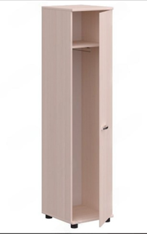 | ұзындығы - 504 мм., ені - 435 мм,  биіктігі - 2000 мм. | ЛДСП 16 мм шеті ПВХ тұтқалары металл | 5 | Тапсырыс берушінің келісімі бойынша сөрелердің түсі, саны, есіктер.

ТЕХНИЧЕСКАЯ СПЕЦИФИКАЦИЯ
На изготовление офисной мебели
Общие требования:
При изготовлении мебели использовать материалы:
ЛДСП 16 мм, кромка ПВХ 2мм, пластиковые декоративные заглушки подходящие под цвет мебели. Навесы и направляющие с доводом. Материалы и фурнитуру, используемых в изделиях, предварительно согласовать с Заказчиком. Все элементы удобны и долговечны. Высокое качество покрытий обеспечивает надежную защиту от влаги, бытовой химии и механических воздействий.
Не допустимы материалы, которые были использованы, восстановлены, переработаны, а также не отвечающие требованиям для изготовления мебели.
Цвет необходимо предварительно согласовать с Заказчиком.
Эскиз каждого вида изделия предварительно согласовать и утвердить с Заказчиком.
Срок поставки: предоставление 1 (одного) образца изделия в течении 5 календарных дней с даты подписания договора в офис Заказчика. Срок поставки готового товара составляет 25 календарных дней со дня подписания договора. Доставка и сборка мебели входит входят в стоимость и срок поставки мебели. Сборка и установка мебели бесплатно.
Место поставки: город Темиртау, Тищенко 2/1.
Доставка товара до заказчика обязательна, единовременно и в полном объёме на место поставки, включая разгрузочные работы.
Гарантия: не менее 12 месяцев
Изделие должно иметь сертификат или декларацию соответствия.
Изготовление товара включает следующие виды изделий:

№ | наименование | размеры | материал | кол-во | Доп. характеристика
1 | Шкаф гардеробный  Дизайн:  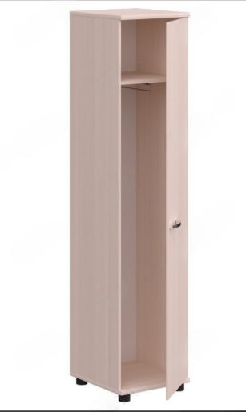 | длина - 504 мм., ширина - 435 мм, высота - 2000 мм | ЛДСП 16 мм Кромка ПВХ Ручки металлические | 5 | Цвет, количество полочек, двери по согласованию с заказчиком.

